История сакмарских казаков в экспонатах музея
Сакмарской средней школы.

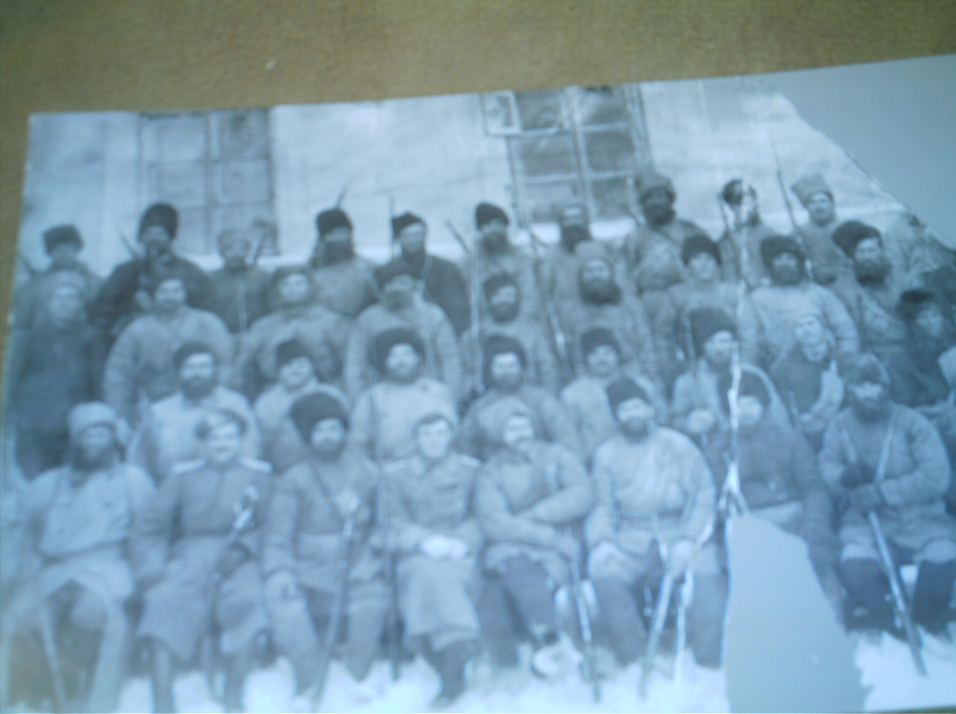

На фото Сакмарские казаки. Из архива семьи Пеговых село Майорское.

Судьба связала меня с прекраснейшей казачкой Марией
Лаврентьевной Агафоновой. В 1984-1985 годах мы заново создавали свой школьный краеведческий музей. Наша
экспедиция по сбору экспонатов для музея привела в дом
Агафоновых. Мы искали подлинный сундук, с которым казаки служили, а встретили огромное количество подлинных вещей, предметов быта, утвари казачьей семьи.

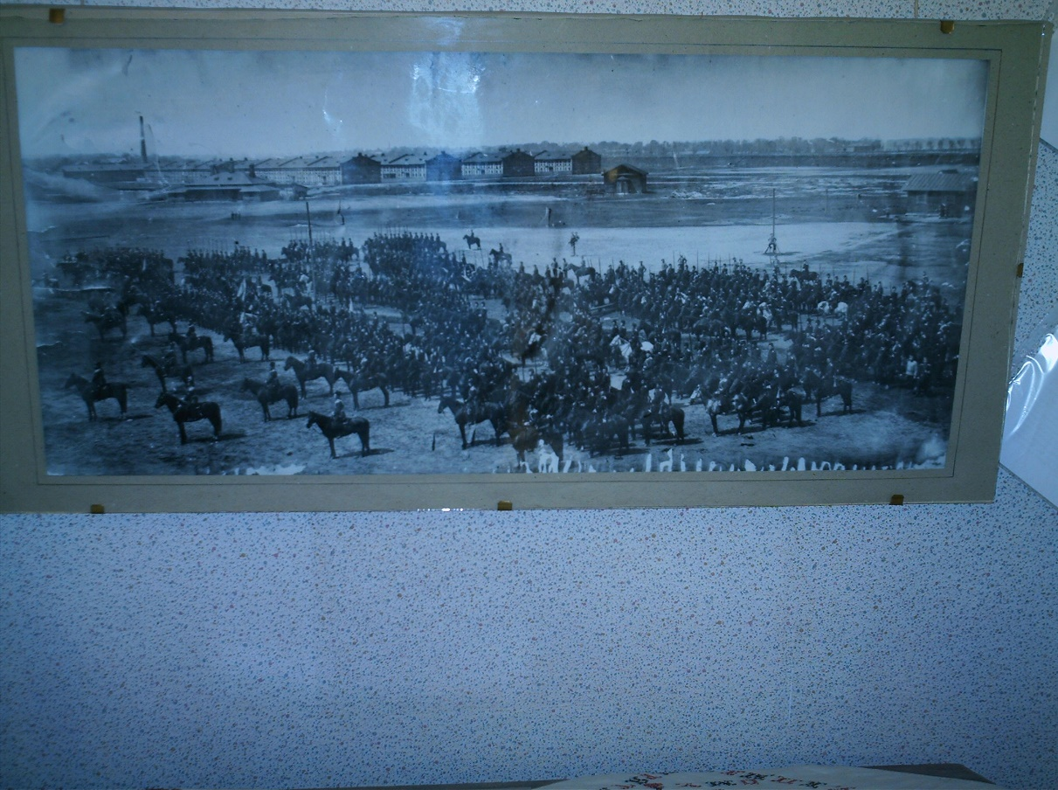

Фотокопия. Второй Оренбургский казачий полк
на службе в Варшаве. Сакмарские казаки служили
в четвертой сотне. 1906 год.

Самое интересное - огромная фотография(90х50см).
Второй Оренбургский полк на службе в Варшаве:
на переднем плане казаки в конном строю, далее
плац, а за дорогой казармы. Фотокопии подарены
Кардаиловскому и Татищевскому музеям

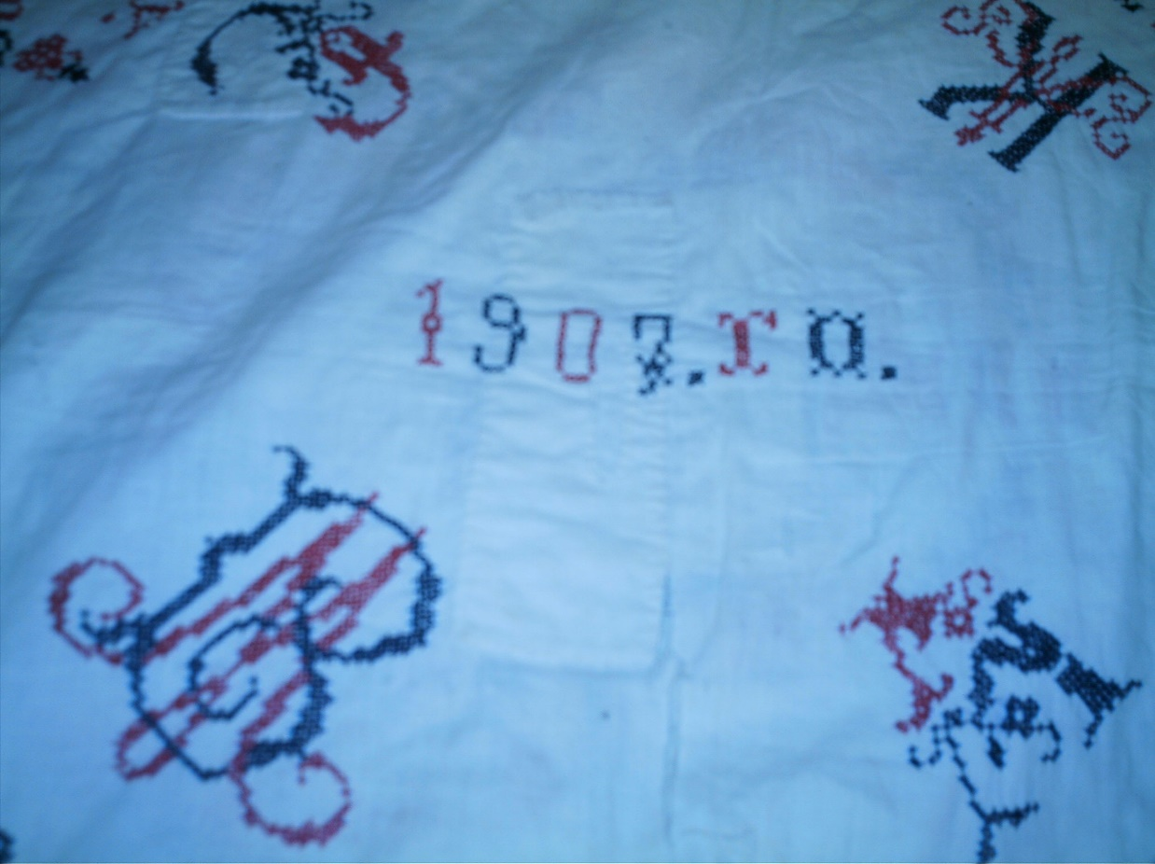

Наволочка 1907 года, ей 100 лет. Она расшита стихами
о любви, голубками и инициалами Агафонова Степана
Васильевича.

В музее хранятся две наволочки.
Свято, с любовью хранились они Марией Лаврентьевной.

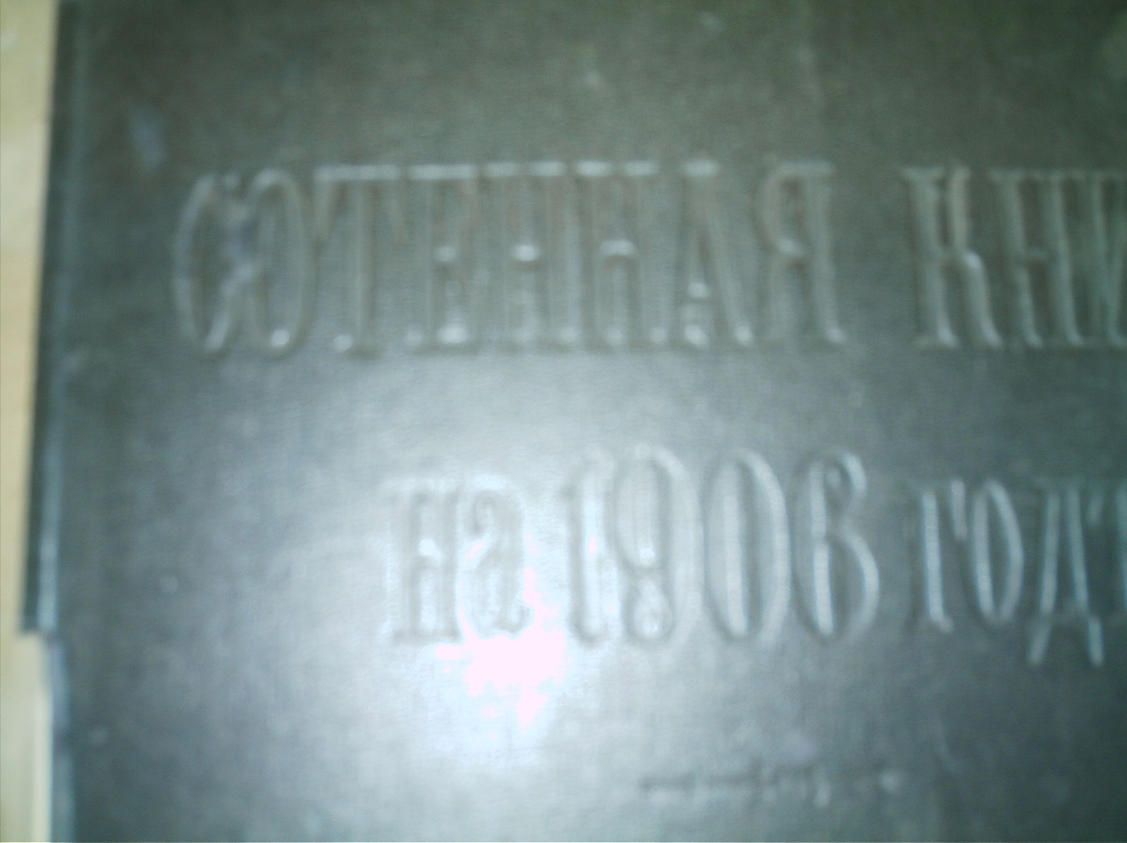

Сотенная книга казачьего войска. 1906 год. Бережно
хранилась в семье казака Агафонова СВ.

Книжка казака, в которой делались записи о прохождении
службы, поощрениях и взысканиях, денежном довольствии,
имуществе.

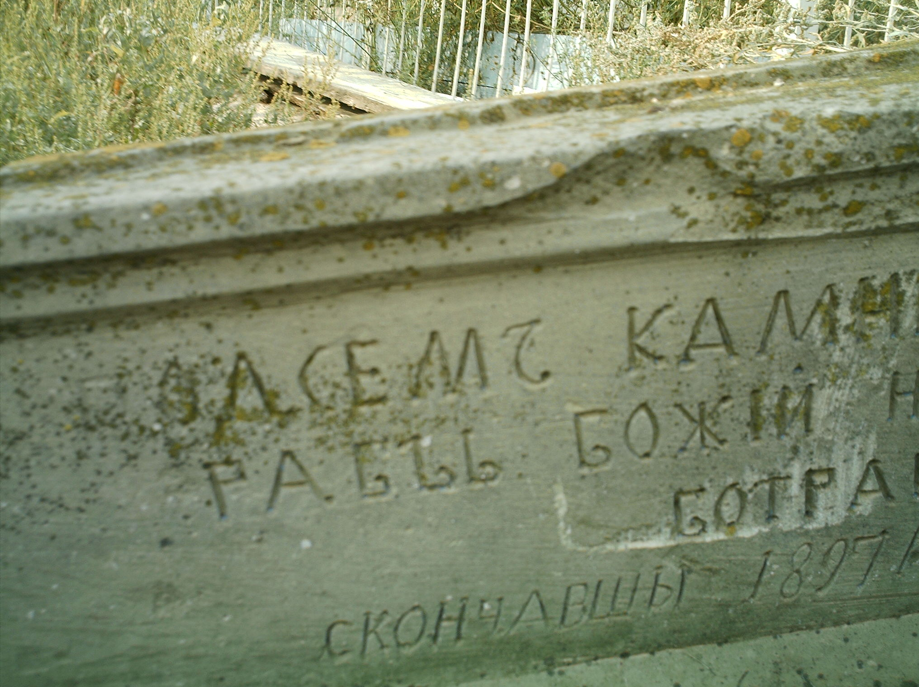

Надгробный камень на горе Могильной. Под «симъ камнем покоятся рабы Божии Ботраковы» . 1897 год.

Мною сняты на видео и сфотографированы все надгробные камни на горе Могильной.

Сохранился надгробный камень законоучителя,
священника Прокофия Учаева.
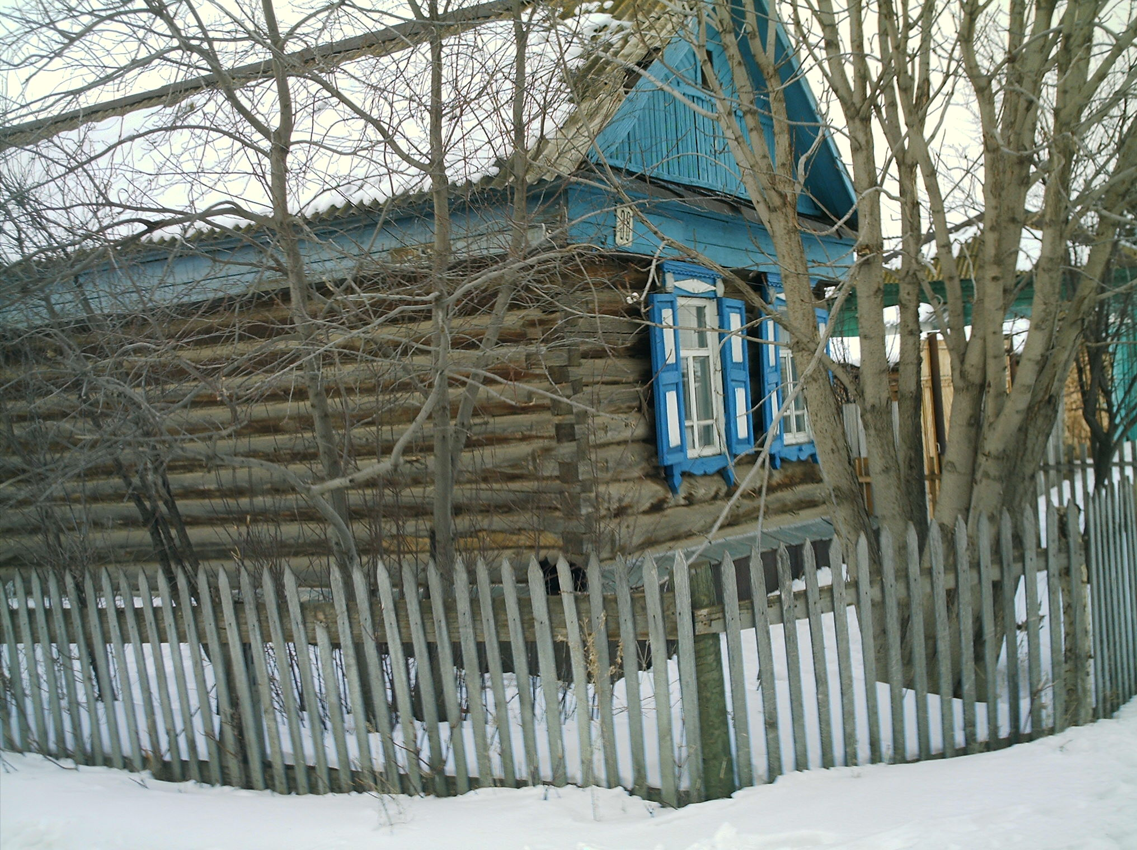

Дом казака Комлева Василия. Исторический центр села.
в нем жила главный бухгалтер Сакмарского РОНО
Комлева Мария Андреевна. На улице Калининой
живут потомки казаков Комлевых. Родственники селились
рядом.
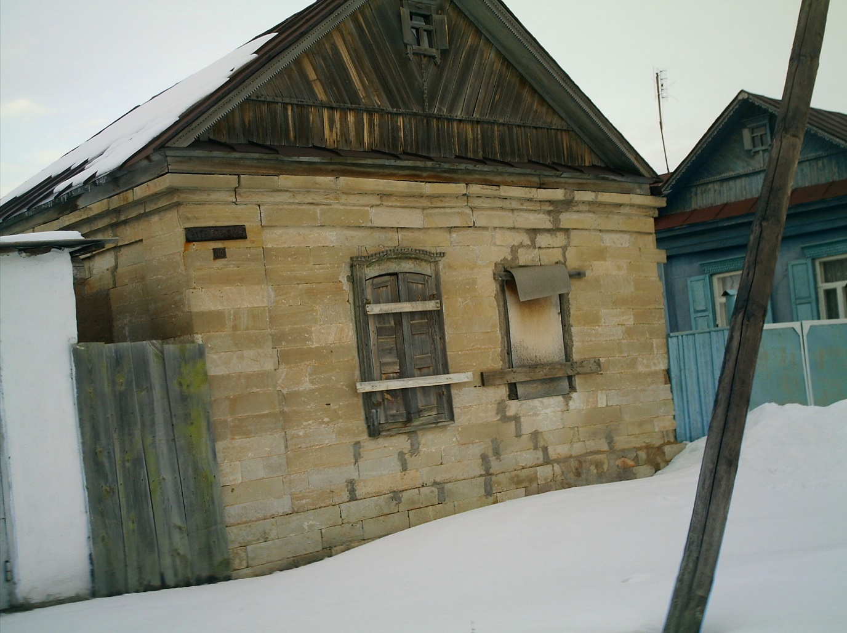

Зажиточные казаки имели каменные дома, их было около
двух десятков в Сакмарском городке. Дом казака Куракина Василия по улице Телеграфной.

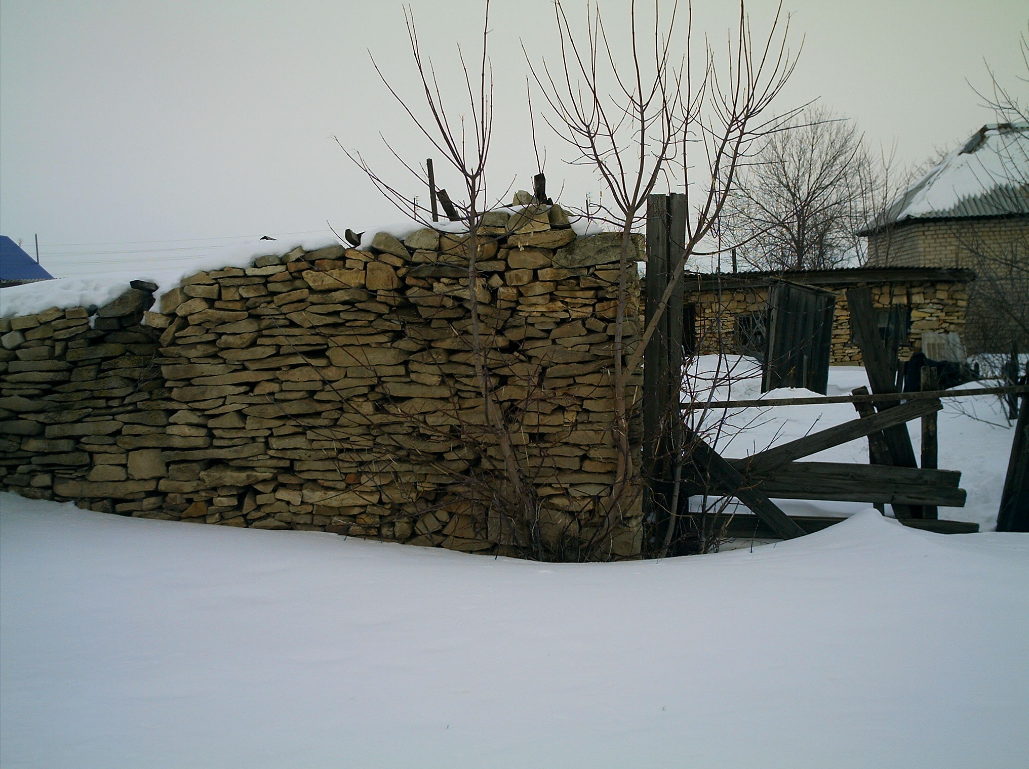

После пожара вместо плетневых изгородей стали делать
каменные. Каменная кладка по улице Калининой, исторический центр Сакмары.

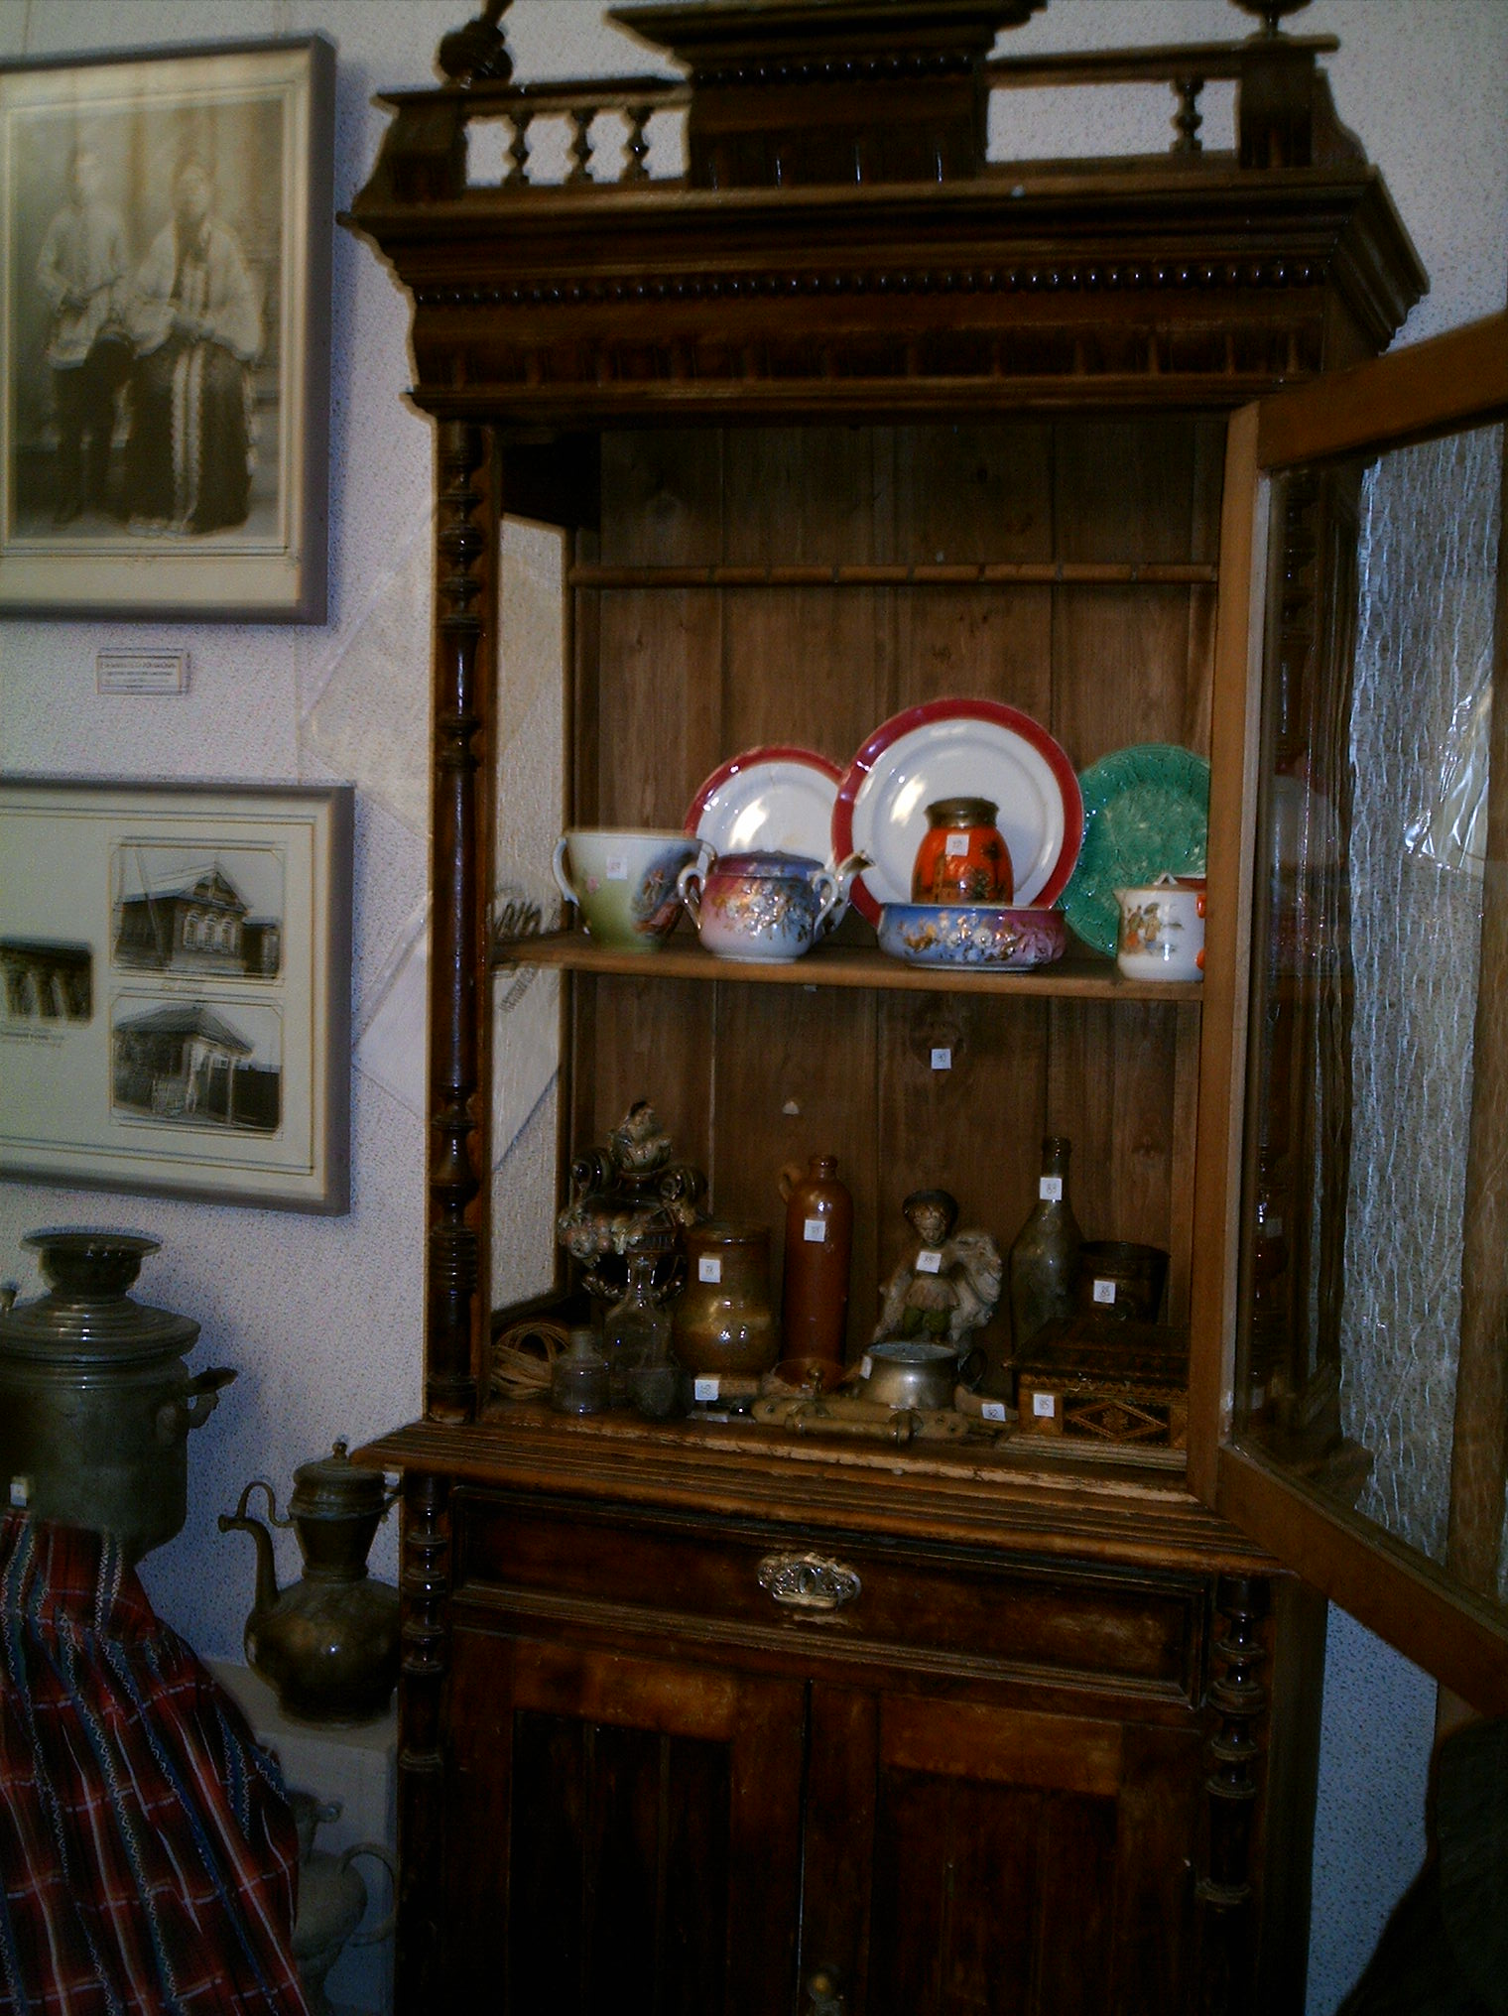

Горка с посудой. Тарелки, чайный сервиз с царскими
гербами из семьи казаков Чеботаревых.
Бокал из семьи Козловых.

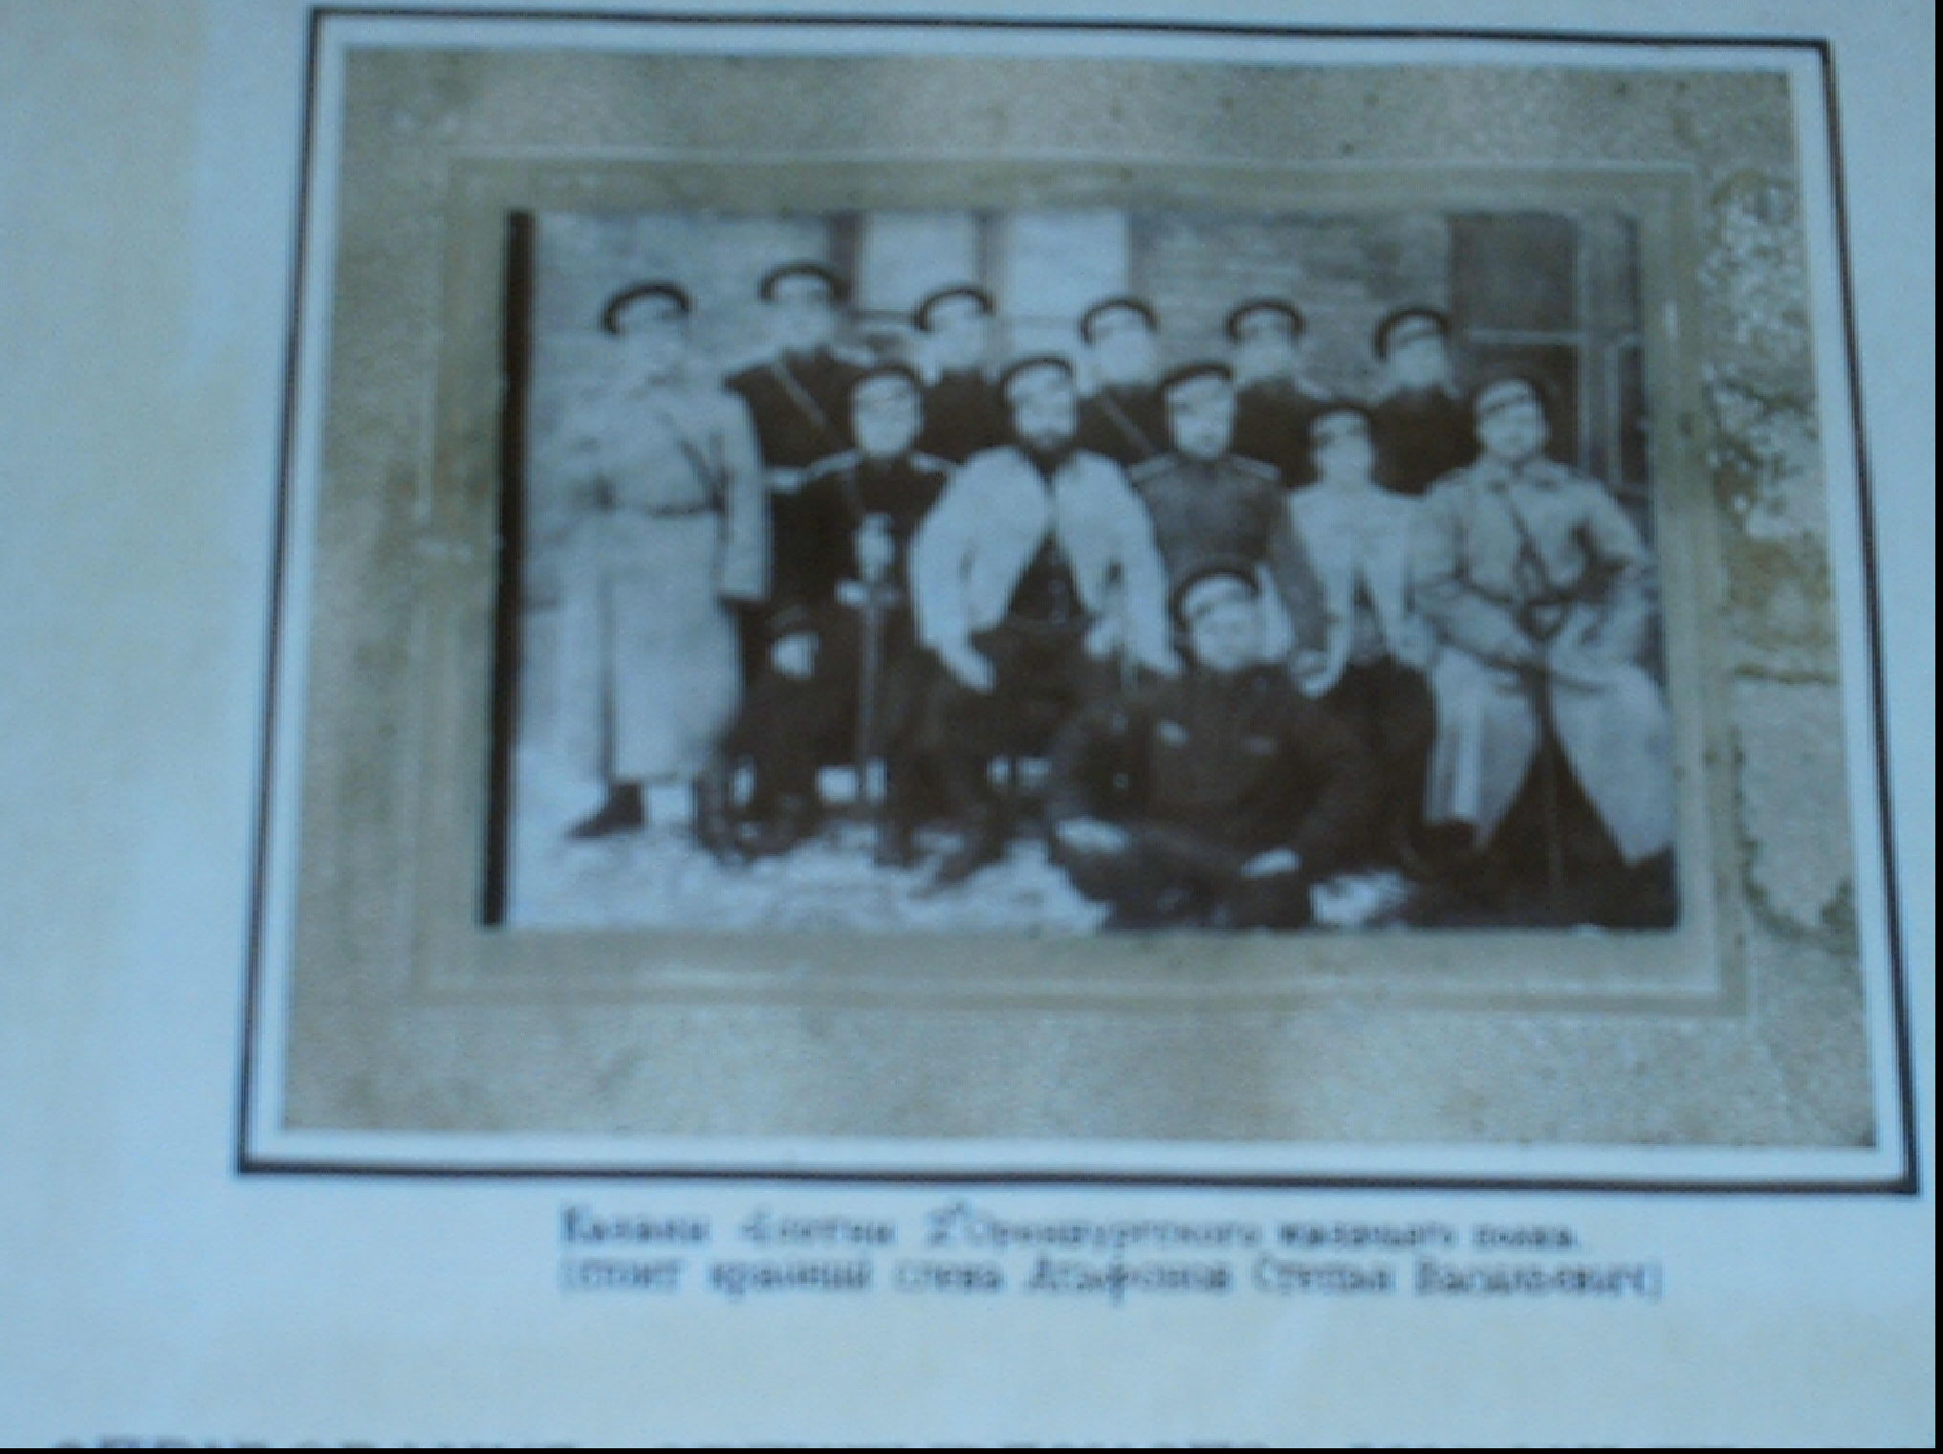

Казаки четвертой сотни Оренбургского казачьего
Полка. Стоит крайний слева Агафонов Степан Васильевич.

Степан Васильевич награжден Святым Георгием, погиб 18 апреля 1916 года.

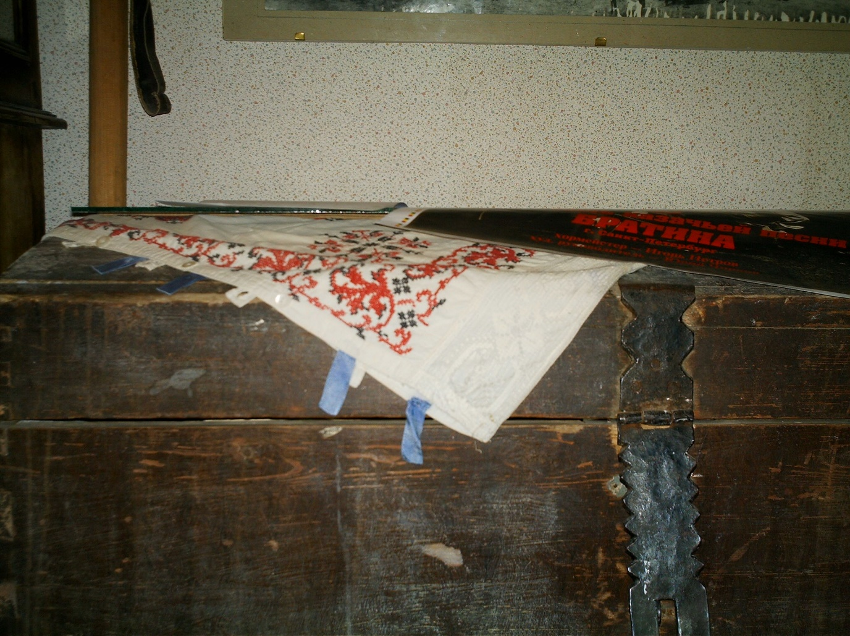

Сундук Степана Васильевича Агафонова, с которым
он был на службе в Варшаве.

Казачий мундир, папаха, башлык, свидетельство о прохождении службы, фотография казаков четвертой сотни
Были реликвиями семьи Агафоновых. Много фотографий
передала МЛ Агафонова в Ленинградский музей.
Рассказ о семье, нелегкой судьбе Марии Лаврентьевны
снят на видео. Ушла она из жизни в 2005 году
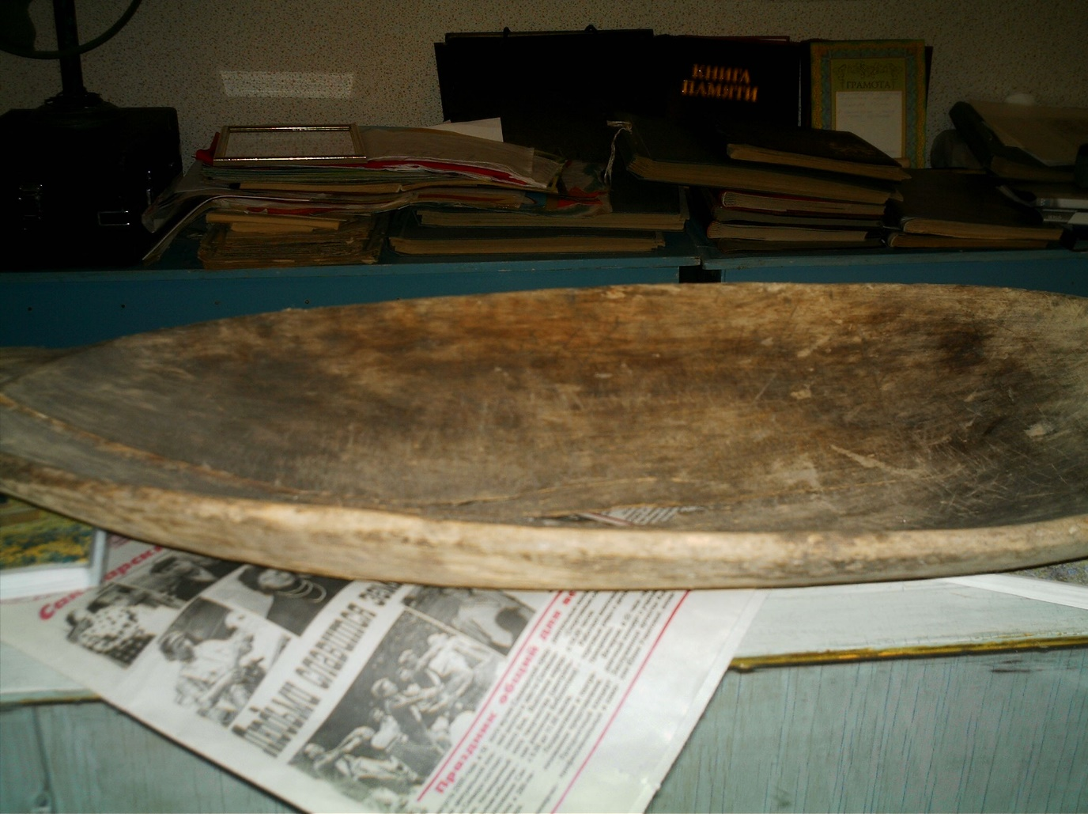

Ночевка – деревянное блюдо, на котором остывали пироги,
лепешки с наливкой, черемухой.

Кубатки, кузовок, рубель, ночевка - деревянное блюдо, прописи 1900 года, по которым обучали грамоте
«Русские прописи» Пуцыковичъ. Учебный комитет
ЕГО ВЕЛИЧЕСТВА канцелярии, одобрено в качестве
учебного пособия при обучении чистописанию в низших училищах Ведомства ИМПЕРАТРИЦЫ МАРИИ» из
семьи Агафоновых.
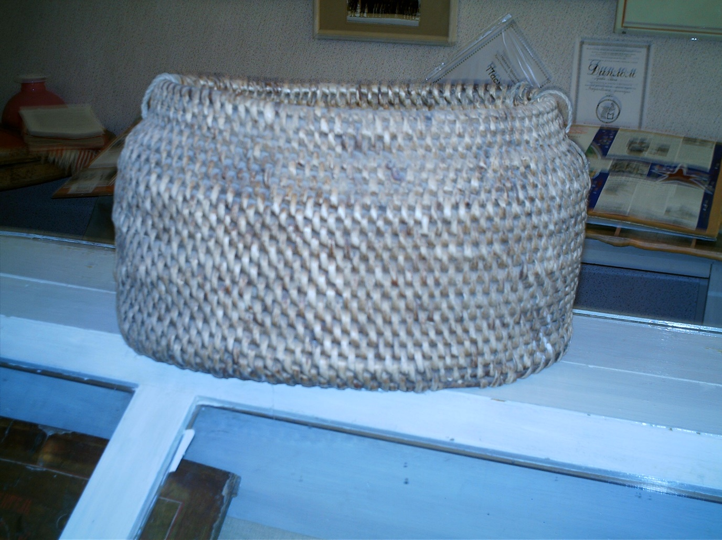

Кузовок, с которым ходили в лес за ягодой.
Оригинальное плетение лозы. Из семьи Агафоновых.
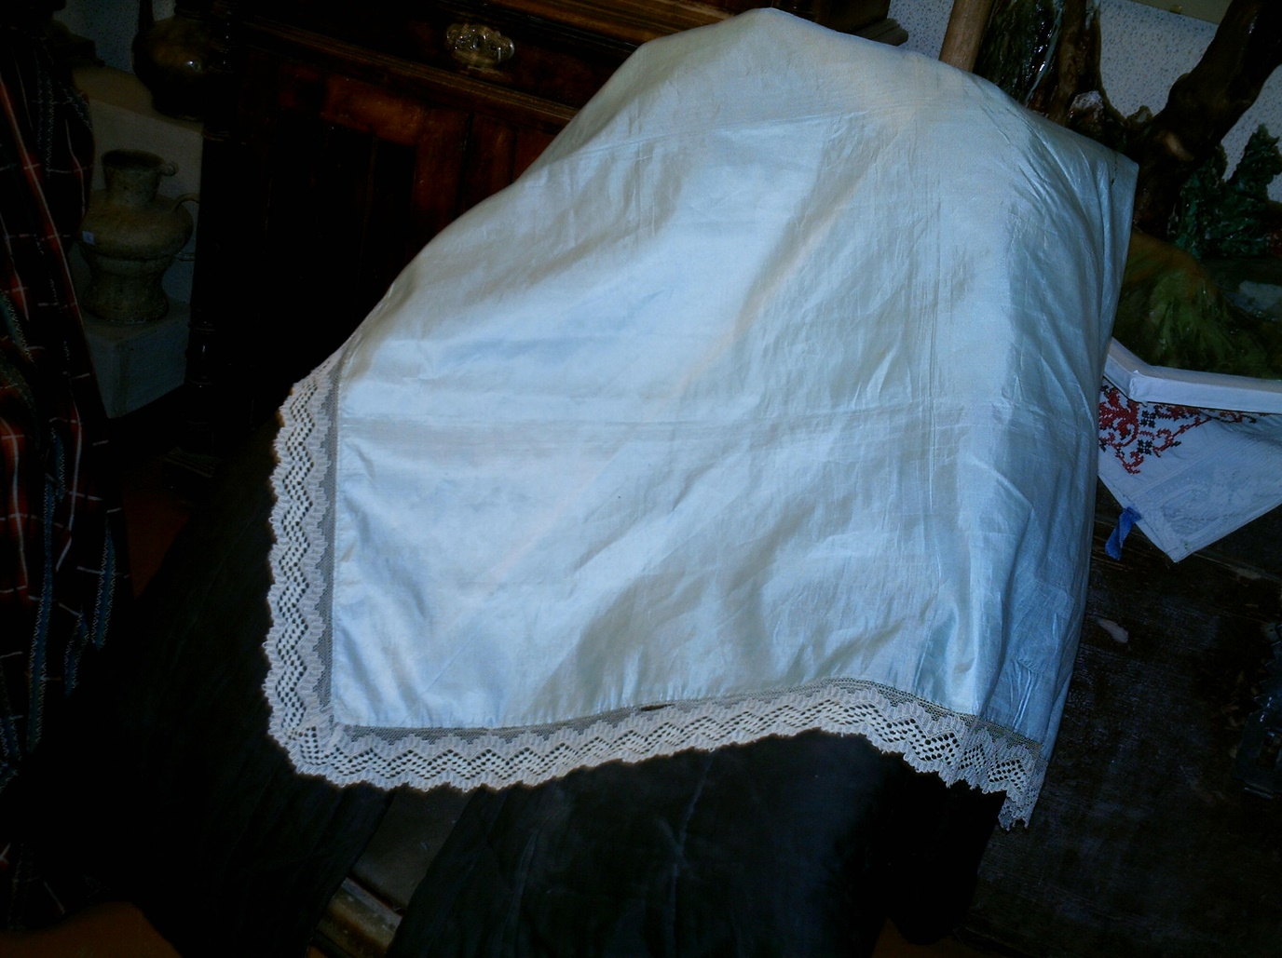

Женский головной убор – «ширинка» повязывался особым способом «за кордонку», тончайший шелк
в легком кружеве. Из семьи казаков Гуляевых.
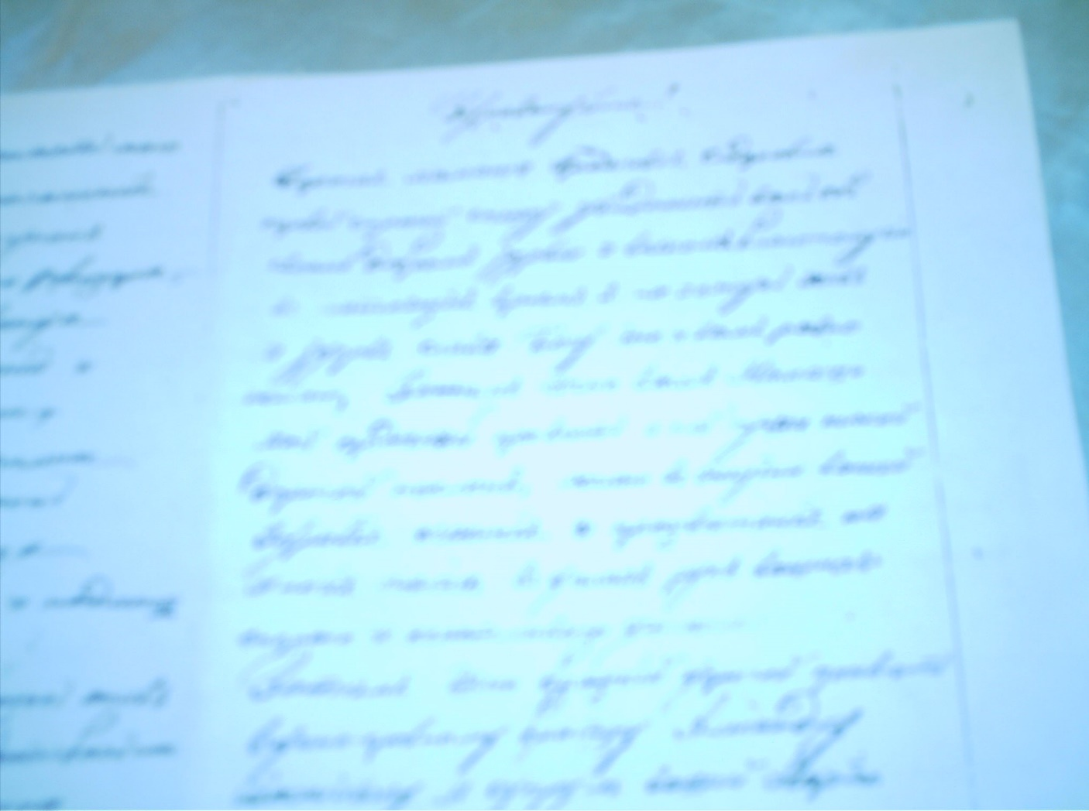

Письмо казака Степана Васильевича Агафонова. 19006г.
Красивый каллиграфический почерк, нет ни одной ошибки,
Начинается с обращения к матушке: «Дорогая мамаша,
Зинаида Андреевна!» Далее по тексту ко всем родным, жене, деткам.

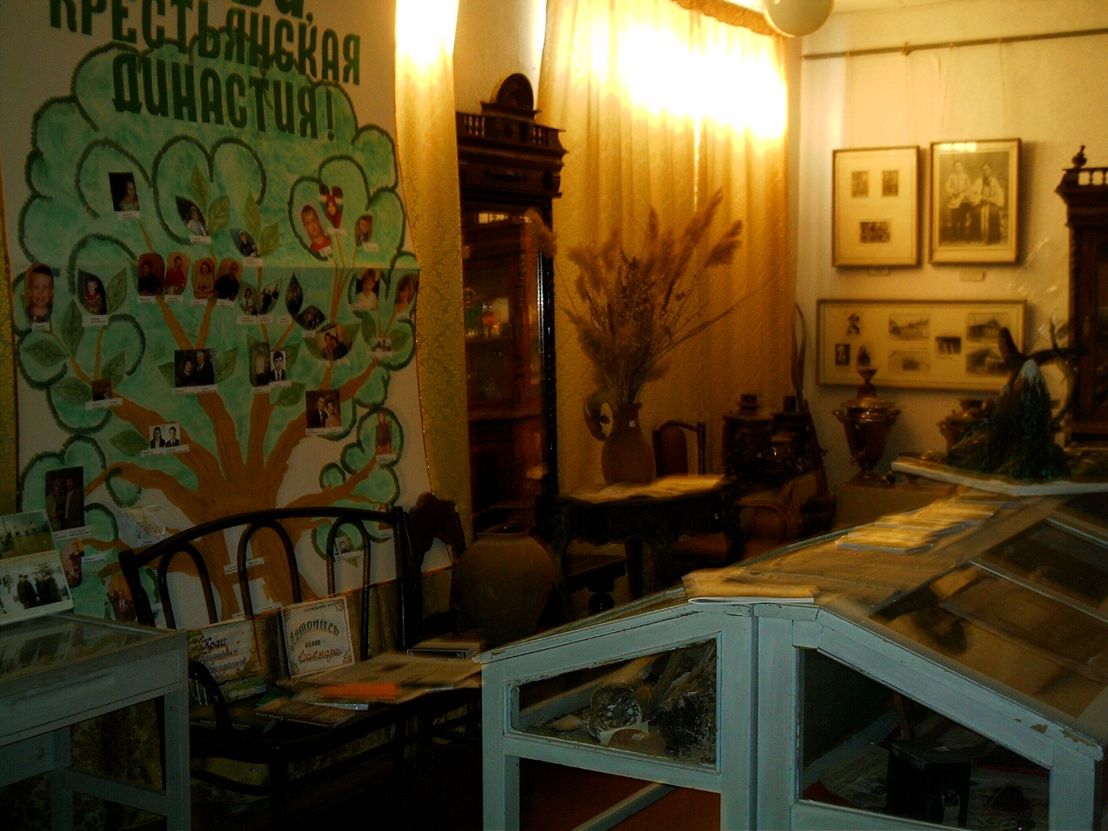

Древо крестьянской династии казака Василия Макаровича
Чердинцева, дважды Героя Социалистического Труда.
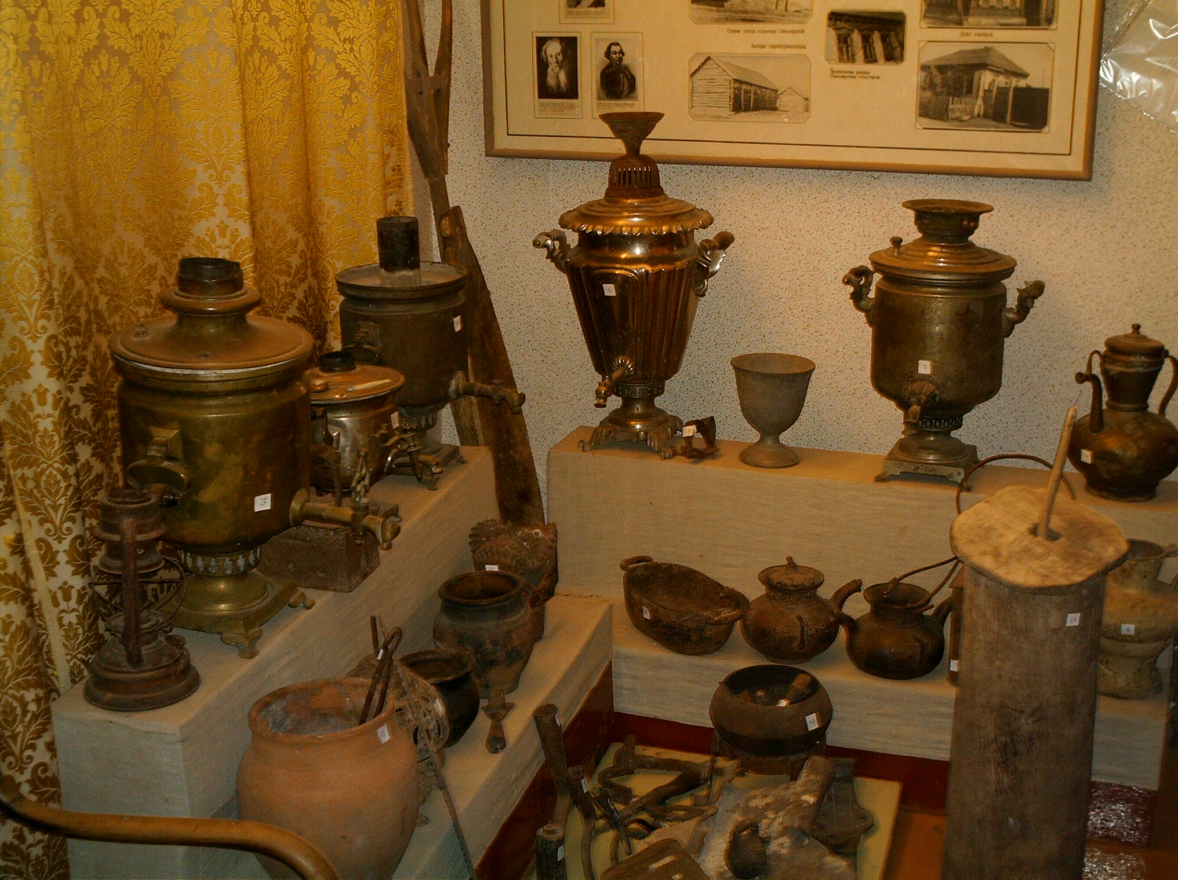

Экспозиция музея « Быт и этнография села».
Самовары, утюги, маслобойка, чугуны, фонарь…

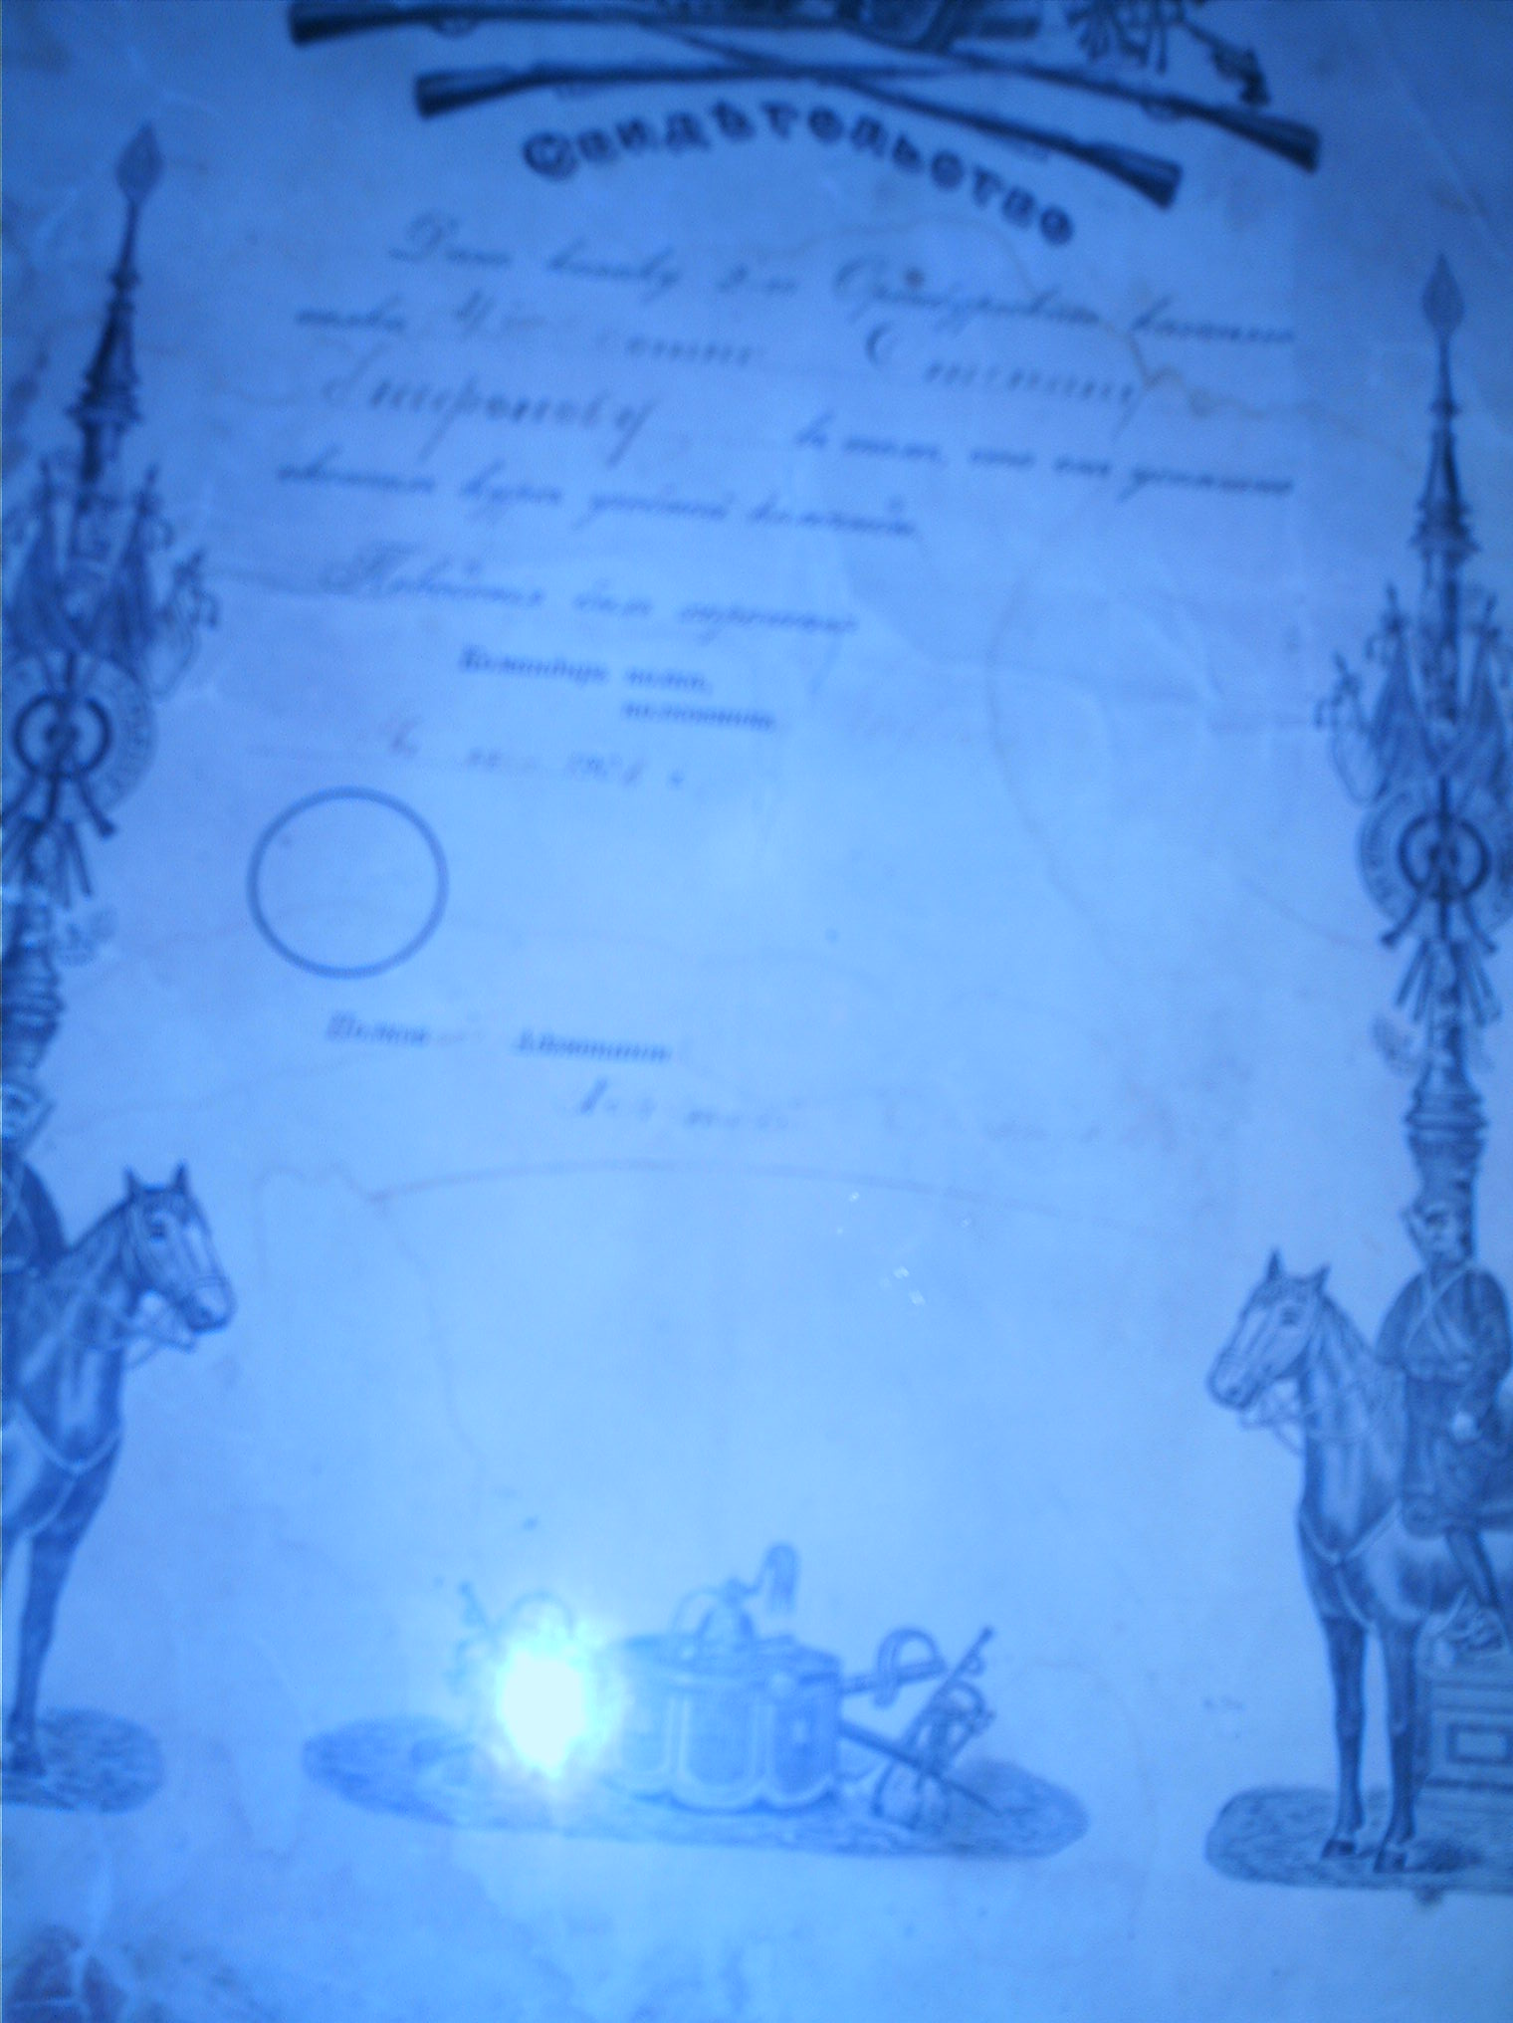

Свидетельство казака Агафонова Степана Васильевича
о прохождении им службы. 1907 год.
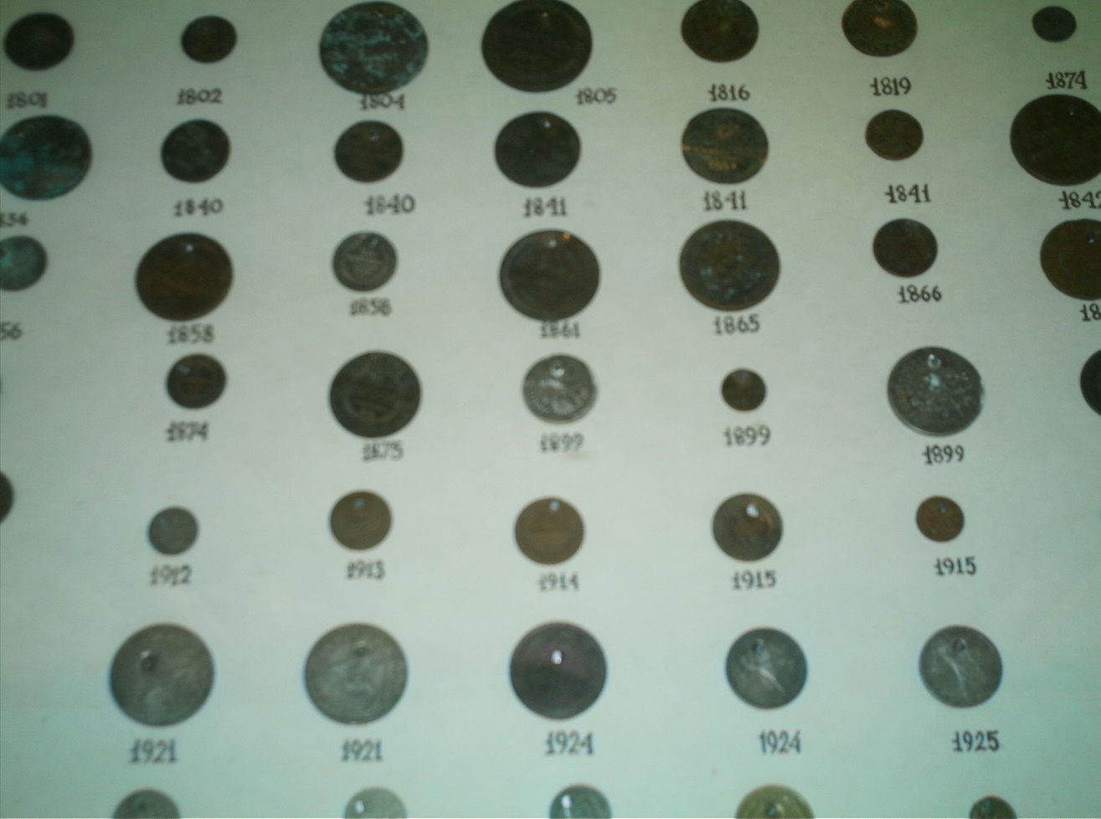

Коллекция монет Еремина Петра Романовича, с них
в шестидесятые годы 20 века начинался школьный музей.
Собраны монеты с 1735 года, дата основания села
атаманом Василием Араповым 1725год.

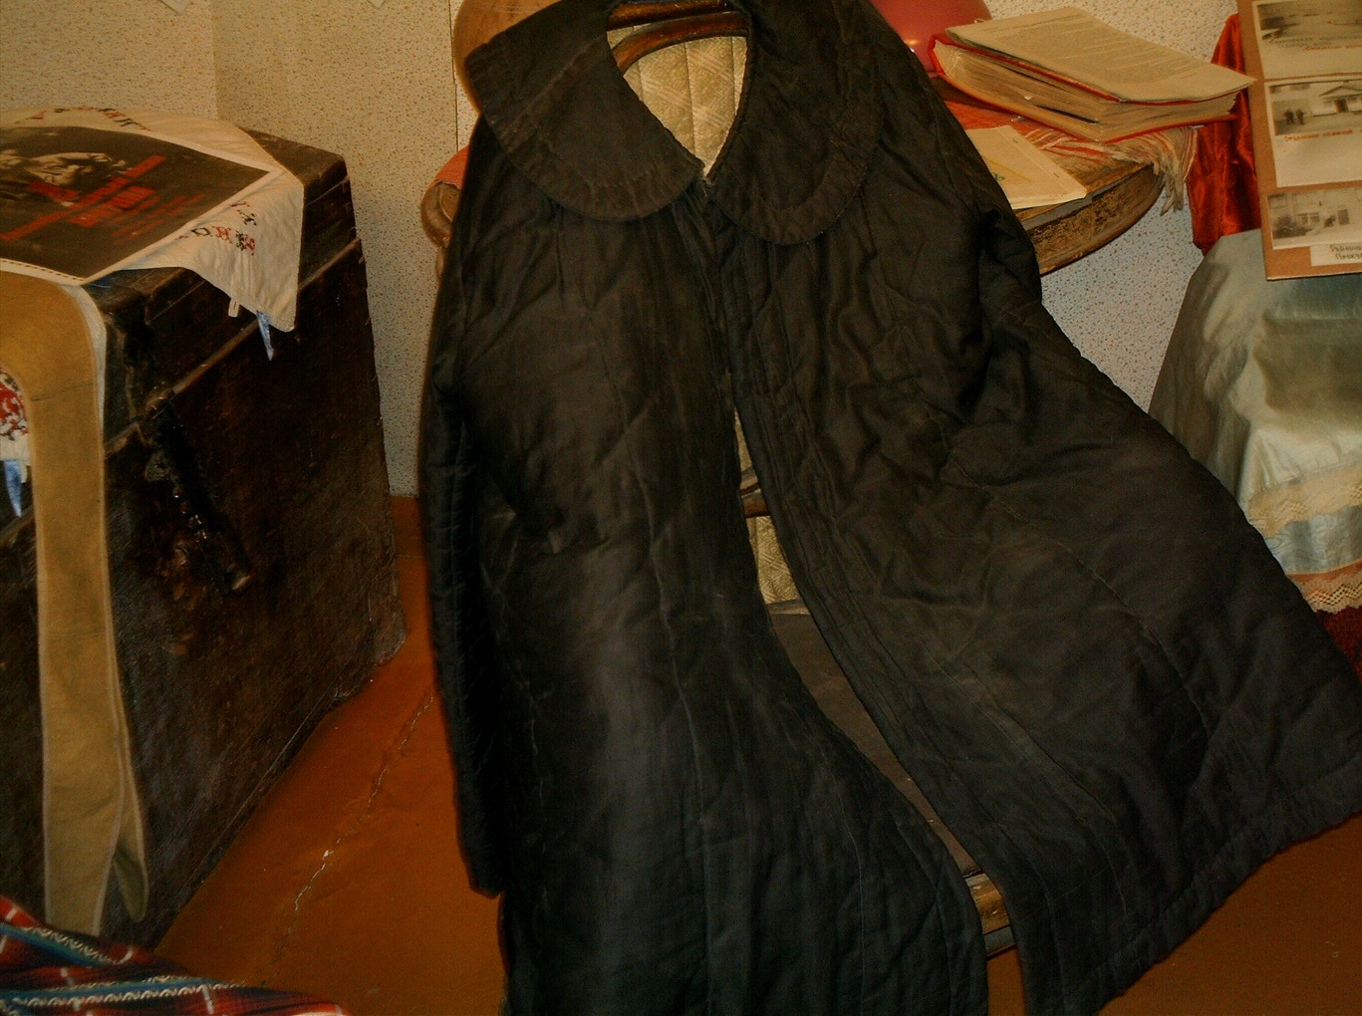

Женская одежда. Стеганка. В нее можно было завернуть и ребенка, настолько она широка, без пуговиц, одежда замужних казачек.

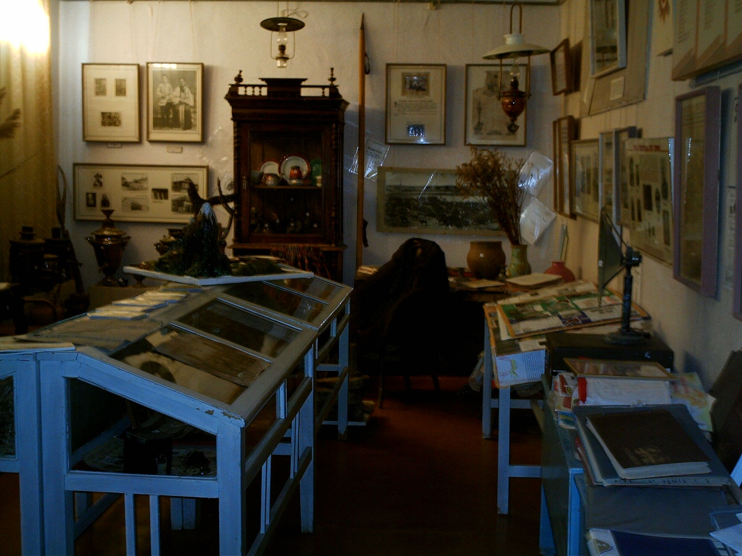

Внутреннее убранство части музея. 2007 год.

Материал подготовлен и оформлен Абрамовой ЛТ.
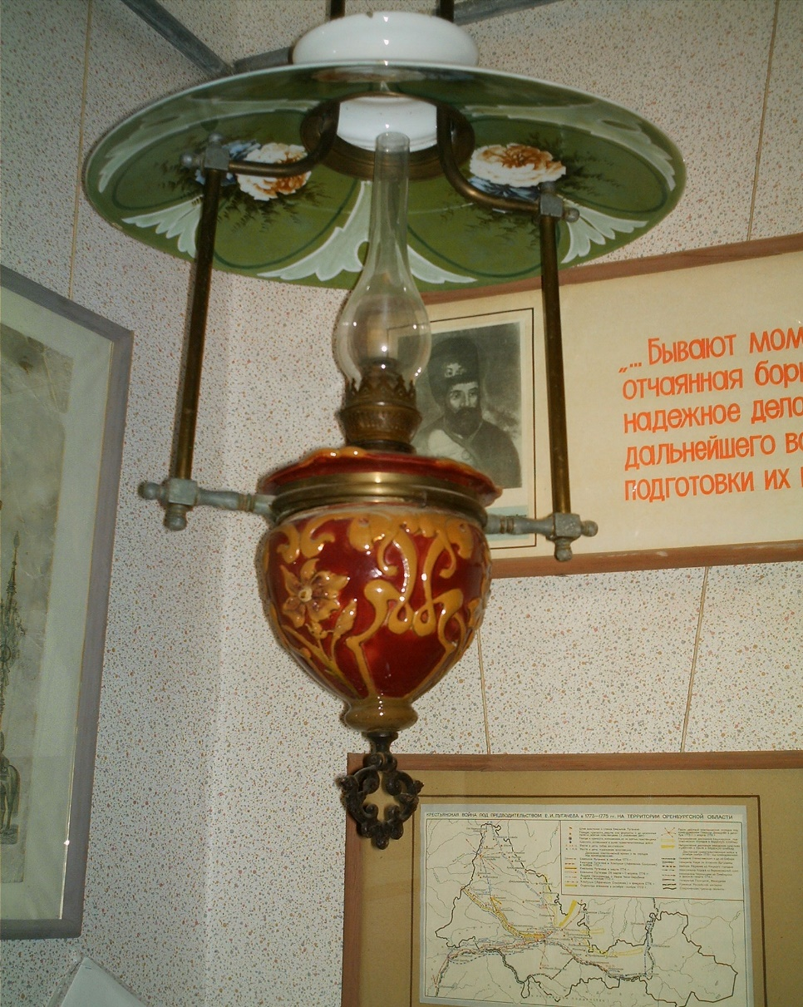

Лампа. Стоимость лампы равнялась стоимости коровы
или лошади по тем ценам 5 рублей. Из семьи Беловой Татьяны, досталась ей по наследству от матери.
Фарфор, издает удивительно тонкий певучий звук,
нижняя часть лампы выполнена в форме ягодки.
Лампа зажигалась в доме, здесь же проходили
«вечерки»: девушки пряли, знакомились с молодыми казаками, танцевали, обменивались «любезностями»,
т.е. оказывали знаки внимания.

